*MentHA-Risk*

Avaliação de risco Cardiovascular de Núria Monteiro

**Dados Socio-demográficos**

**Nome:** Núria Monteiro

**Instituição de Referência:** ASMAL (DEMO)

**Local de Residência:** Évora

**E-mail:** nuriamonteiro@cog.com

**Dados para SCORE-2**

**Idade:** 55

**Sexo:** Feminino

**É fumador:** Não

**Pressão arterial sistólica:** 144 mmHg

**Dados Complementares**

**Peso:** 69.3 kg

**Pat:** PID00062

**IMC:** 1

**Altura:** 172 cm

**Colesterol total:** 147 mg/Dl

**Colesterol HDL:** 145 mg/Dl

**Colesterol Não HDL:** 122 mg/Dl

**TG- Triglicemia:** 121 mg/Dl

**LDL- Lipoproteínas de baixa densidade:** 158 mg/Dl

**CHOL/HDL- Relação Chol por HDL:** 125.0 mg/Dl

**Batimentos cardiacos:** 75 bpm

**Diabetes:** Não tem Diabetes

**Teve algum AVC (Acidente Vascular Cerebral):** Não teve

**Teve algum Enfarte (Ataque cardiaco):** Não teve

**Tem doença dos Rins:** Não tem

**Tem doença das Pernas:** Não tem

**Historial de hipercolesterolemia familiar:**

Não existe familiares com hipercolesterolémia

**Resultados**

**Probabilidade de ter um Risco Cardiovascular:** 4 %

**Classificação do Risco Cardiovascular:** Baixo●

**Descrição:** Uma Mulher de 55 anos sem histório de evento cardiovascular major,sem Diabetes ,sem hipercolesterolémia familiar e sem doença renal crónica. O valor de colesterol total de 147 mg/dl e o colesterol HDL de 145 mg/dl; logo o colesterol não HDL de 122 mg/dl. Não fuma e o valor da pressão arterial sistolica é de 144 mmHg. O score de risco é de 4% o que significa que tem Baixo risco cardiovascular.

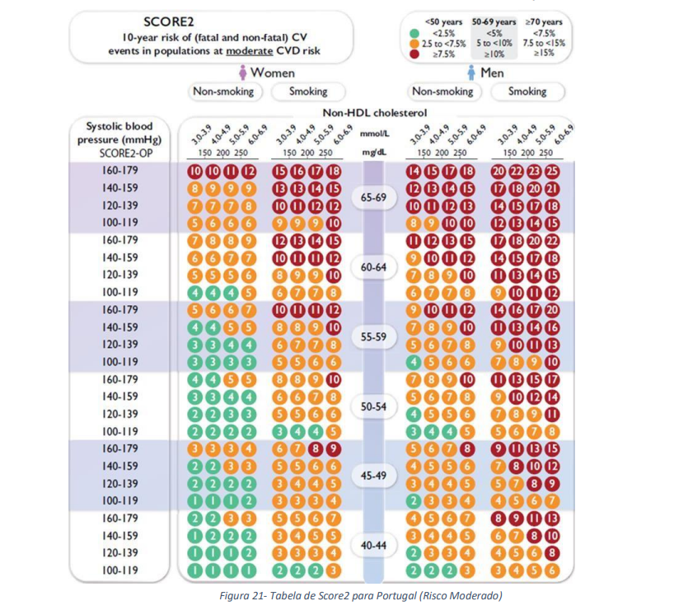

**Recomendações**

**O Paciente deve:**

**• Deixar de fumar**

**• Reduzir o consumo de álcool**

**• Reduzir o consumo de sal**

**• Reduzir o consumo de gorduras saturadas e colesterol**

**• Reduzir o consumo de açúcares e doces**

**• Fazer uma alimentação saudável e equilibrada**

**• Praticar exercício físico regularmente**

**Comentário do Avaliador:**

O avaliador, superuser